6.02-11.02 аралығында өтетін «Тіл тағдыры –ел тағдыры»

атты қазақ тілі апталығының есебі

Өндіріс орта мектебінде 2017 жылдың 6.02-11.02 аралығында «Тіл тағдыры-ел тағдыры» атты қазақ тілі мен әдебиет апталығы өтілді. Апталықтың ашылуын тіл мамандары кіріспе сөз бен логикалық тапсырмаларымен бастау алды. Тақтаға 8 түрлі логикалық тапсырма ілініп, оның жүлдегері 6 сынып оқушысы Қабдрахманова Гүлзат марапатқа ие болды. Осы күні 5-7 сыныптар аралығында «Тіл тағдыры –ел тағдыры» атты интеллектуальдық сайыс сабақ жүргізіліп Мыңдықтар тобы жоғары ұпай санына ие болып жеңіске жетті. 7.02 күні «Әдеби кейіпкерлер әлемі» 5-8 сыныптар аралығында өтілген шығармаларының туындылары оқылып әдебиет пәніне деген қызығушылықтары көрінді. Бұл сайыста Бірліктер тобы жеңіске жетті. 8.02 күні Мұхтар Әуезовтың 120 жылдығына орай «Даңқы өлмес, даусы сөнбес» атты 9-11 сыныптар аралығында әдеби монтажды кеш ұйымдастырылды. Ұлы ақынның өмірі мен еңбек жолы жайлы презентация көрсетіліп викториналық сұрақтарға 4 оқушы қатысып 9 сынып оқушысы Мағаз Наурызбай бірінші орынды иеленді. 9.02 күні ақиық ақын Мұқағали Мақатаевтың туылған күніне 86 жыл толуына орай ақынға арналған «Жырлайды жүрек» әдеби сазды кеш өтті. Кештің барысы бойынша слайд-шоу арқылы өмірдерек көрсетіліп, ақынның туындылары оқылып, сонымен қатар «Аққулар ұйықтағанда» поэмасының толық мазмұны қамтылып сахналық қойылым қойылды. Бұл қойылымға қатысқан 9 сынып оқушылары ана рөлін сомдаған Әменова Ұлпанай әке рөлінде Бахтыбаев Дархан және жылқышы Нұрабаева Айжарқын ал Жетімкөлдегі аққулар биін нақышына келтіріп бейнелеген апалы-сіңілі Садвакасова Даяна мен Айдана болатын. 10.02 күні

5 сыныпта қазақ тілінен «Дауыссыз дыбыстар» деген тақырыпта ашық сабақ өте мазмұнды жаңа үлгідегі түрде өтті.

Ақпанның 11 күні «Тіл тағдыры-ел тағдыры» атты тіл апталығымыз өз мәресіне жетіп, белсенділік танытып, өз білімдерін шыңдай білген оқушыларымыз марапаттау қағаздарымен алғыс хаттарға ие болды.

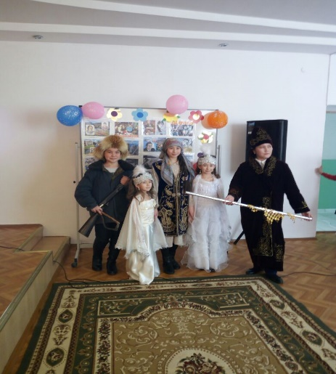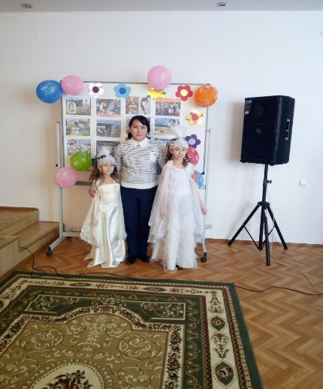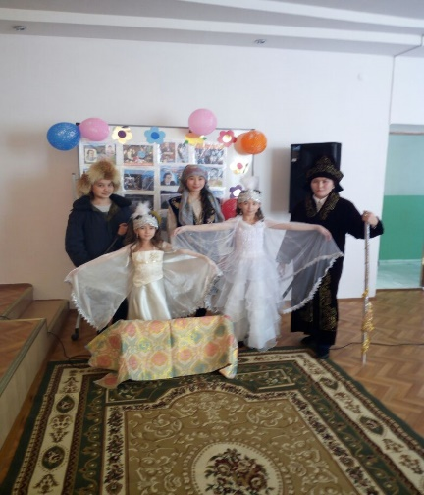

Тіл мамандары: Рамазан Райгүл Әбілжанқызы

Сатемір Айзира Қаржауқызы